**Practicum 4 Systeemkunde**

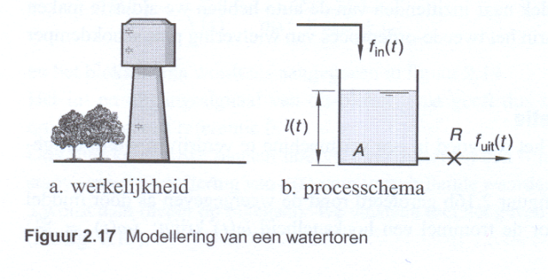

H(s)

Fin(s)

L(s)

Een vloeistofvat (zie ook boek H 2.3.4) met oppervlak A=2 m2 ontvangt een ingaande volumestroom fin(t) in m3/s die achtereenvolgens gelijk is aan:

* Impulsfunctie fin(t)= 5.δ(t)
* Stapfunctie fin(t)= 5
* Taludfunctie fin(t)=5t

De vloeistofhoogte is l(t) waarbij l(t=0)=0 (beginvoorwaarde gelijk aan 0).

*Gevraagd:*

1. We beginnen met een gesloten vat, dus zonder uitvoer (R “oneindig groot” of fuit(t)= 0). Toon aan dat de overdrachtsfunctie van dit niet-lekke vat gelijk is aan:  
   
2. Simuleer dit systeem met de verschillende ingangssignalen en toon op een scoop het ingangssignaal volumestroom fin(t) en vloeistofhoogte l(t).  
   Schets de grafieken en neem enkele relevante getalswaarden over.
3. Bereken met Laplacetransformatie de responsie l(t) en vergelijk deze met de resultaten van b)  
   Controleer ook de hoogtetoename met behulp van het aantal m3 vloeistof dat in een aantal seconden in het vloeistofvat is gestroomd.
4. Nu heeft het vat een uitstroomopening. Toon aan dat de overdrachtsfunctie van het lekke vat gelijk is aan:  
   
5. Simuleer dit systeem wederom met de verschillende ingangssignalen en toon op een scope de vloeistofhoogte l(t).  
   Schets deze grafiek en neem enkele relevante getalswaarden over.
6. Bereken met Laplacetransformatie de responsie l(t) en vergelijk deze met de resultaten van e).
7. De hoogte van het vat is 4 meter.  
   Bereken voor de stapfunctie na hoeveel seconden het vat overstroomt en controleer het antwoord aan de hand van de simulatie.